|  |
| --- |
|  |
| МИНОБРНАУКИ РОССИИ |
| *Федеральное государственное бюджетное образовательное учреждение высшего образования* ***«МИРЭА – Российский технологический университет»***  **РТУ МИРЭА** |

Институт Информационных технологий (ИТ)

Кафедра Математического обеспечения и стандартизации информационных технологий (МОСИТ)

**ПРАКТИЧЕСКАЯ РАБОТА №1**

по дисциплине

Тема: **Системы контроля версий**

Студенты группы: ИНБО-04-20 Ло В.Х.

(подпись студента)

Принял руководитель работы Миронов А.И.

(подпись руководителя)

Практические работы выполнены «___» ____________ 2022 г.

Зачтено «___» ____________ 2022 г.

Москва 2021 г.

**Часть 3. Работа с ветвлением и оформление кода**

Вариант 14 – https://github.com/ripienaar/free-for-dev

1. 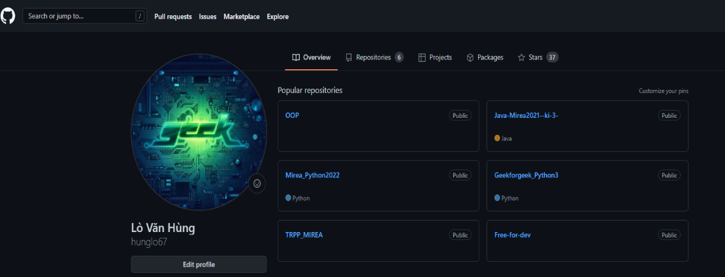Сделайте форк в соответствии с вариантом

Рисунок 1– Результат форка

1. Склонируйте его на локальную машину

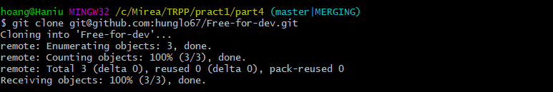

Рисунок 2 – Клонирование

1. Создайте две ветки branch1 и branch2 от последнего коммита в master'е

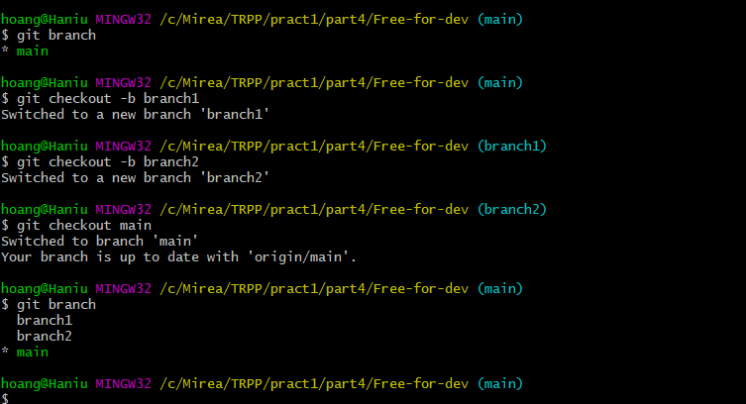

Рисунок 3 – Создание веток

1. Проведите по 3 коммита в каждую из веток, которые меняют один и тот же кусочек

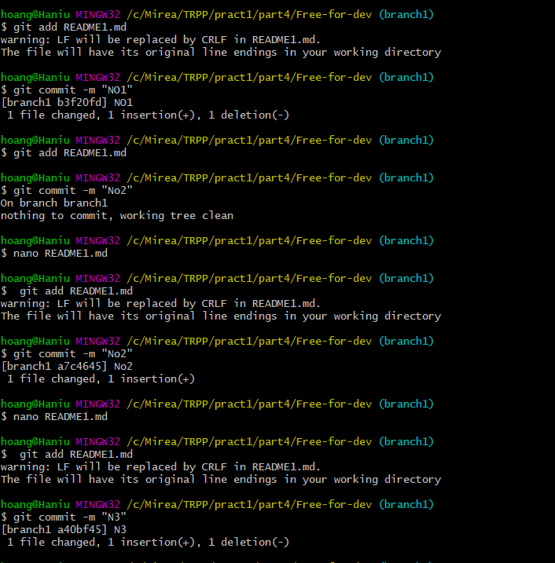

Рисунок 4 – Произведение коммитов branch1

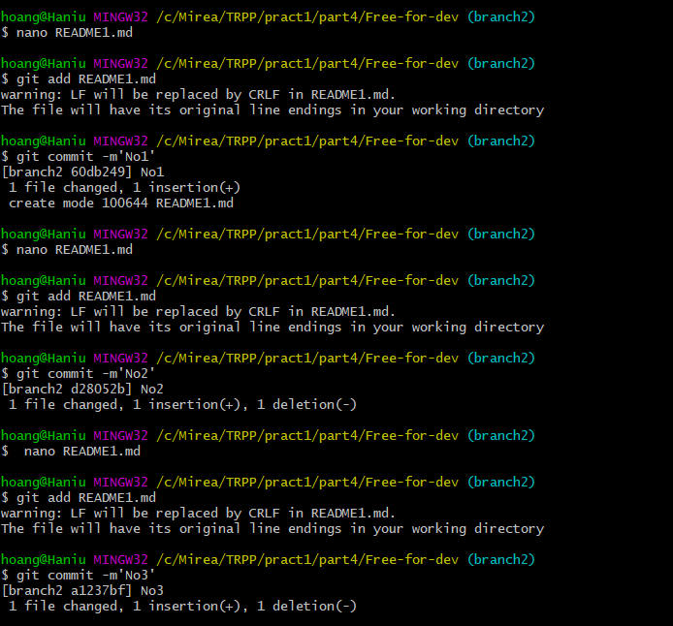

Рисунок 5 – Произведение коммитов branch2

1. Выполните слияние ветки branch1 в ветку branch2, разрешив конфликты при этом

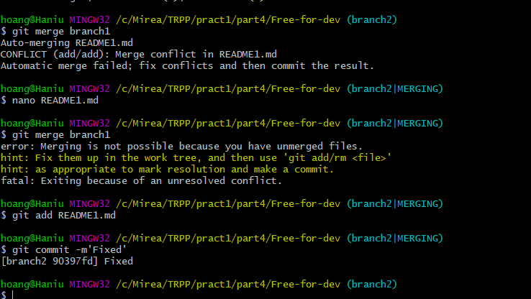

Рисунок 6 – Merge с разрешением конфликтов

1. Выгрузите все изменения во всех ветка в удаленный репозиторий

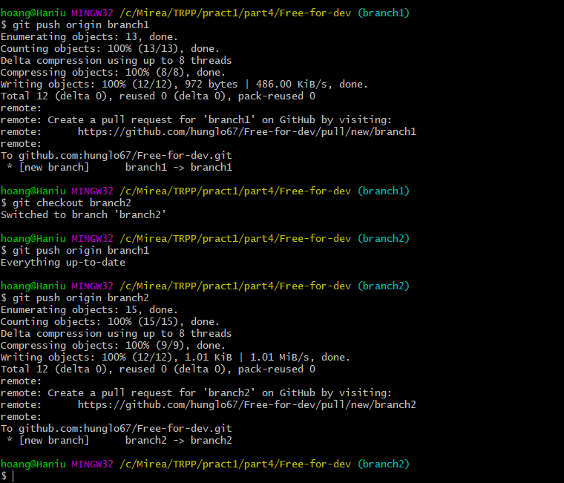

Рисунок 7 – Выгружение в удаленный репозиторий

1. 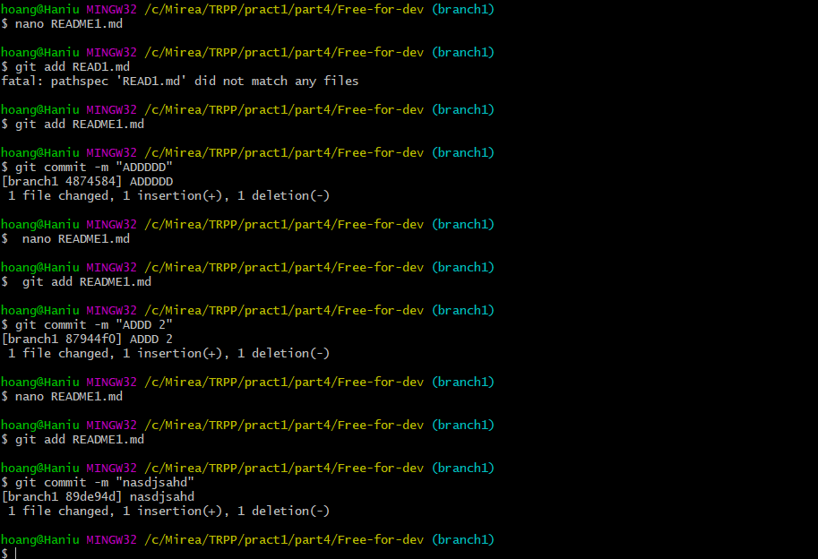Проведите еще 3 коммита в ветку branch1

Рисунок 8 – Произведение коммитов

1. Склонируйте репозиторий еще раз в другую директорию

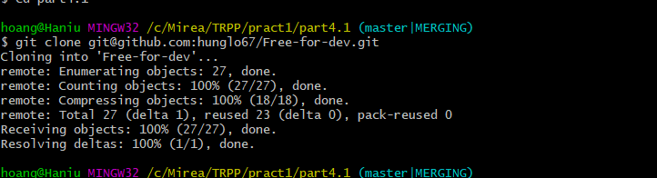

Рисунок 9 – Клонирование в другую директорию

1. В новом клоне репозитории сделайте 3 коммита в ветку branch1

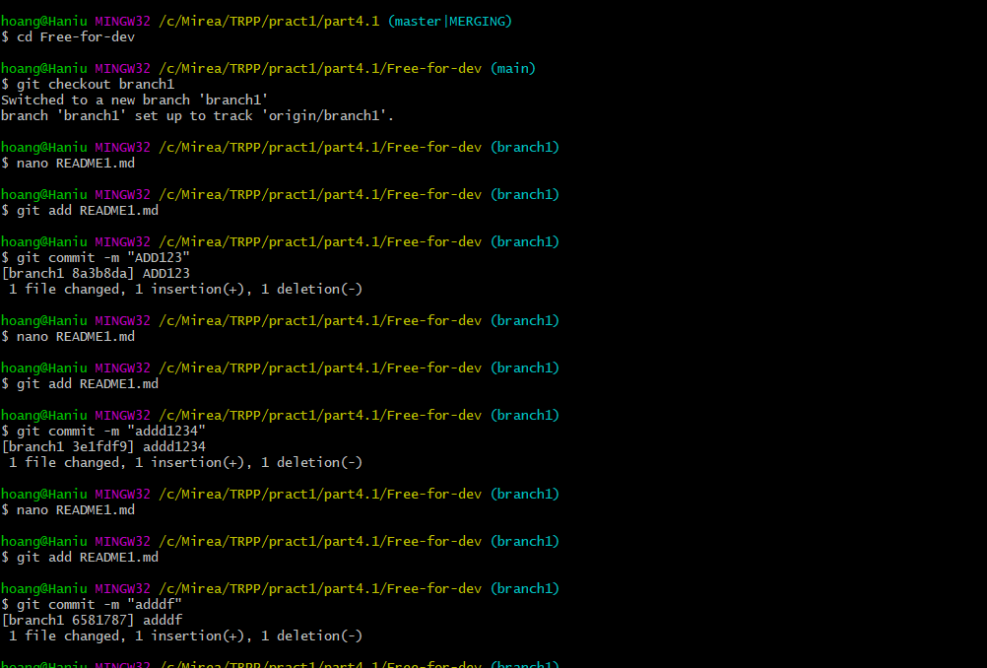

Рисунок 10 – Произведение коммитов в новом клоне

1. Выгрузите все изменения из нового репозитория в удаленный репозиторий

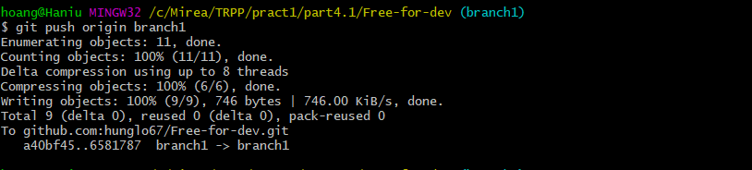

Рисунок 11 – Выгружение из нового репозитория в удаленный

1. Вернитесь в старый клон с репозиторием, выгрузите изменения командой pull с опцией –force

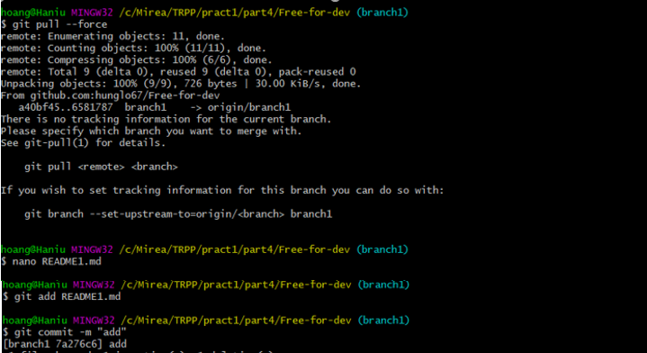

Рисунок 12 – Выгружение в первый репозитоирй

1. Получите все изменения в новом репозитории

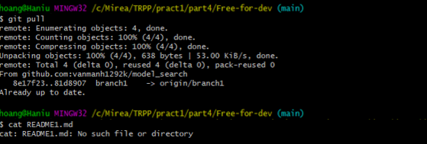

Рисунок 13 – Получение изменений в новом репозитории

# ОТВЕТЫ НА КОНТРОЛЬНЫЕ ВОПРОСЫ

1. **Что делает команда git status?**

Выводит текущее состояние репозитория.

1. **Что делает команда git add?**

Проводит индексацию изменений.

1. **Что делает команда git log?**

Выводит историю коммитов

1. **Что делает команда git diff?**

Производит сравнение источников данных Git – веток, коммитов, файлов…

1. **Что сделает команда "git branch" без какого-либо параметра** – выводит список локальных веток.
2. **Чем отличаются команды "git push" и "git pull"**

git push – обновление удаленной ветки с помощью локальной,

git pull ­– обновление локальной ветки информацией из удаленной ветки.

1. **Что делает команда git show?**

Выводит изменения определенного коммита.

1. **Что делает команда git stash?**

Git stash используется, когда вы хотите сохранить изменения еще не “commit”